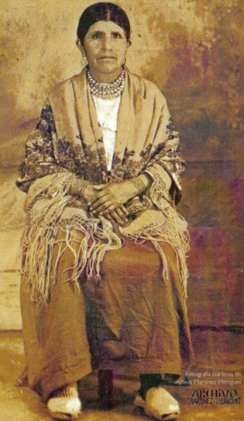 Dolores Cacuango de Ecuador

Mujer quichua del pueblo kayampi que nació el 26 de octubre de 1881, contrajo matrimonio con Rafael Catucuamba el 15 de agosto de 1905, a la edad de veinticuatro años, tuvo nueve hijos, de los cuales solamente tres sobrevivieron; murió el 23 de abril de 1971.
En su historia de vida, las pocas fotografías que se han logrado recopilar presentan la imagen de una mujer que conserva su indumentaria: sombreros, fachalinas, fajas, polleras de lana y camisas de algodón, elementos que identifican y caracterizan el ser indígena, acción de por sí valiente en épocas y sociedades en donde ser indígena implicaba ser víctima de discriminación, despojo, explotación y abuso. Similar situación ocurría con el conocimiento y uso del idioma, y que en el caso de Dolores, era su principal instrumento de comunicación con sus compañeros de comunidad a quienes guiaba y motivaba a liberarse.
De la comunidad quichua aprendió el conocimiento que manejan los mayores con respecto a la serenidad y el pragmatismo, como elementos claves para garantizar la permanencia y continuidad de la comunidad; aprendió que las personas somos hijos de la Madre Tierra, y en consecuencia nadie tiene derecho a aprovecharse de la tierra, mucho menos abusar de ella, porque hacerlo significa acabar con su fecundidad y con los alimentos que generosamente nos brinda; aprendió sobre la importancia y el valor de la palabra, que debe ser vista como un acto sagrado, como un compromiso que se debe respetar y cumplir, por eso la palabra de Dolores tenía y tiene un alto valor por los mensajes y la energía que logró imprimir en cada una de ellas.
Dolores Cacuango ha sido calificada por el sistema como Dolores la revoltosa, Dolores la hereje, Dolores la Comunista, Dolores la mujer perseguida, que asistió, en l 931, rodeada de sus tres tiernos hijos, al incendio de su choza, que los patrones lo decidieron, pensando que el fuego podía destruir ese fuego que animaba la lucha del movimiento indígena, que nacía al comienzo de los años treinta, precisamente liderado por esta heroica mujer indígena.
Algunas citaciones de Dolores :
“Nosotros somos como los granos de quinua: si estamos solos, el viento nos lleva lejos, pero si estamos unidos en un costal, nada hace el viento, bamboleará, pero no nos hará caer”.
“Yo, aunque pongan la bala aquí, aunque pongan fusil aquí, tengo que reclamar donde quiera. Tengo que seguir luchando. Para vivir siquiera libertad en esta vida.”

